Міністерство освіти і науки України

Національний технічний університет України

«Київський політехнічний інститут імені Ігоря Сікорського»

Кафедра автоматизації управління електротехнічними комплексами

**Практична робота №4**

Моделювання процесу руху та нагріву рідини в трубі

Варіант №15

Виконав:

студент 6-го курсу ІЕЕ

групи ОБ-51м

Павленко Максим

Київ

2016р

**Вихідні дані 15вар:**

1. внутрішній діаметр труби D=(20+3*N)=65мм, де N-номер студента в списку групи;
2. довжина труби L= 10*D=650мм;
3. потік=вода
4. швидкість потоку = (0,5+0,2*N)=3,5 м/сек;
5. початкова температура потоку = 293,2К;
6. температура внутрішньої стінки труби=(290+50*N)=1040K .

**Експеримент1. моделювання руху і нагрівання рідини (вода) у трубі (рис.1)**

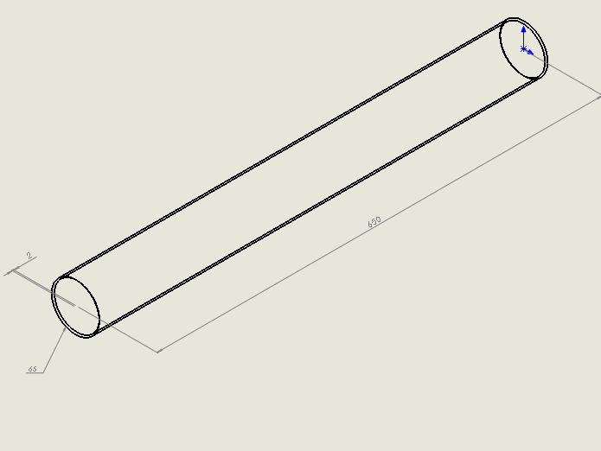

Рис.1 Труба

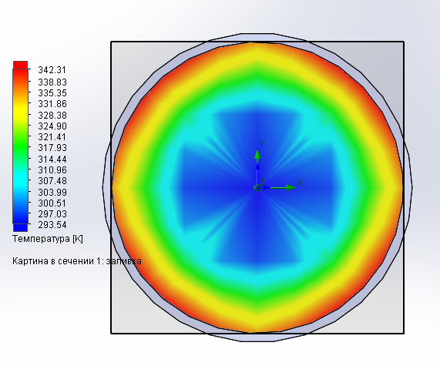

Рис.2 Розподіл температури

1. Визначаємо Похибка моделювання (по W).

Wна вході=3,5 м/сек (задана) , а Wсередняя на виході=3,519 м/сек.

W =( (Wна вході - Wсредняя на виході)/ Wна вході )*100= ((3,5-3,525)/3.5) *100=0.71%

2. Обчислюємо Q -величину теплового потоку, отриманого потоком води.

Т середняя на виході =313.68 К ; T= 313.68-293.2=20.48 град

Q= G*Cp* T =11.475 кг/сек *4183 Дж/(м2К)*20.48 град = 983.03 кВт.

**Результати:**

- сильне нагрівання потоку тільки біля стінки труби, Q = 983.03 кВт..

- відносна похибка моделювання = 0.71%

**Експеримент 2 - моделювання руху і нагрівання рідини (вода) у трубі з діафрагмою(рис.3).**

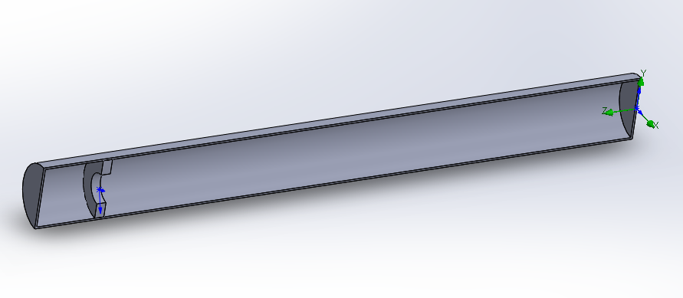

Рис.3 Модель труби з діафрагмою

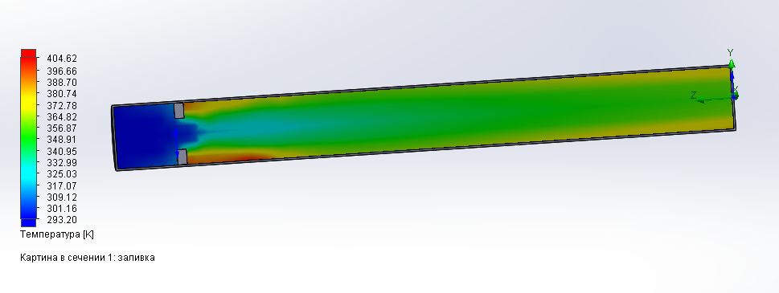

Рис.4 Температура в трубі

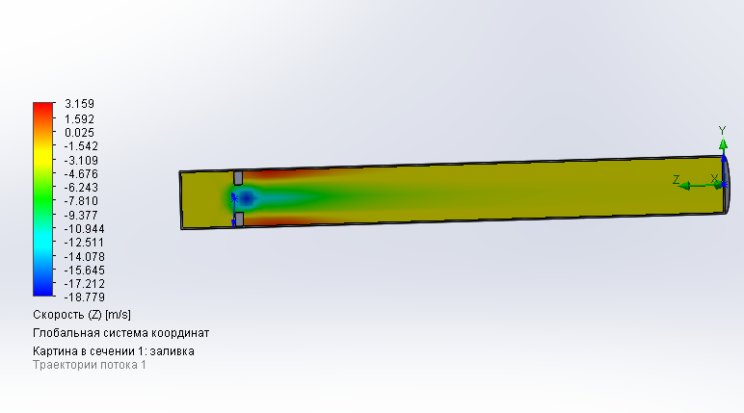

Рис.4 Швидкість руху води в трубі

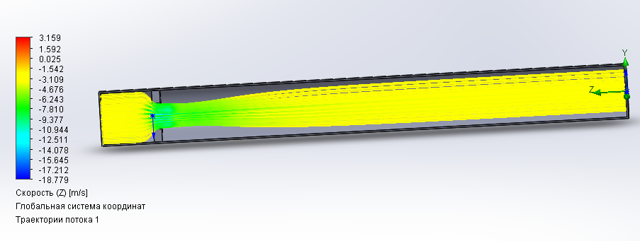

Рис.4 Потік у трубі

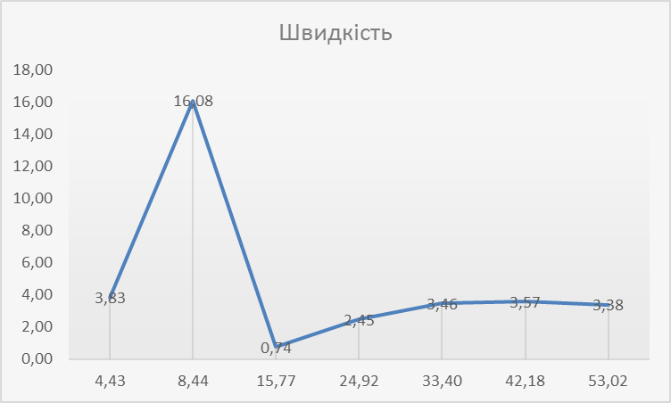

Графік зміни швидкості руху води від відстані в трубі

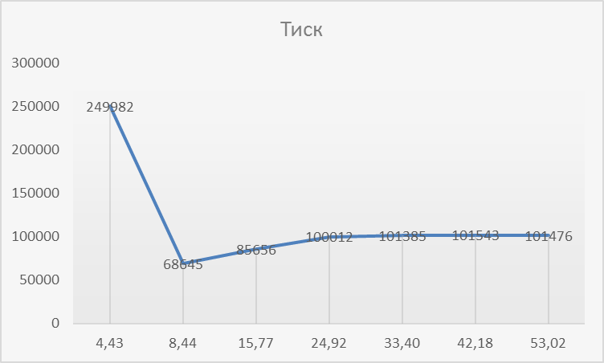

Графік зміни тиску руху води від відстані в трубі

1. Перепад тиску=249 982-101 476 = 148,506 кПа

2. Максимальна швидкість=16,08 м/с

Максимальна швидкість і мінімальний тиск установлюються відразу за діафрагмою.

3. Визначаємо Похибка моделювання (по W).

Wна вході=3,5 м/сек (задана) , а Wсередняя на виході=3,628 м/сек.

W =( (Wна вході - Wсредняя на виході)/ Wна вході )*100= ((3,5-3,628)/3,5) *100=3,6%

Обчислюємо Q -величину теплового потоку, отриманого потоком води.

Тсередняя на виході =368,28 К ; T= 368,28 – 293,2=75,08 град.

Q= G*Cp* T =11,47кг/сек *4183 Дж/(м2К)*75,08 град = 3 602,264 кВт.

**Результати:**

- похибка моделювання =3,6 %.

- Q=3602,264 кВт, теплообмін між стінкою та потоком значно більше із за сильного перемішування, викликаного установкою діафрагми.